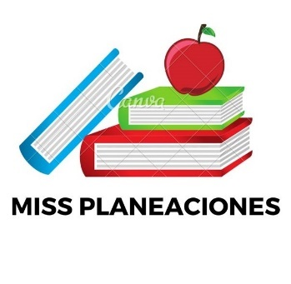
SEMANA DEL 27 DE SEPTIEMBRE AL 01 DE OCTUBRE DE 2021
PLAN DE TRABAJO
ESCUELA PRIMARIA: ___________
CUARTO GRADO
MAESTRO (A) : _________________

Modalidad: ( ) presencial ( )virtual
 | ASIGNATURA | APRENDIZAJE ESPERADO | ACTIVIDADES | Indicaciones del maestro según la nueva modalidad
LUNES | Formación Cívica y Ética | Reconoce que es una  persona valiosa, que  merece cuidados y  trato digno, y que  tiene derecho a la  protección de su  información al igual  que las demás  personas. | Realizar una lluvia de ideas donde el niño comente que es la dignidad.  Escribir en tu cuaderno con tus propias palabras, que son la dignidad humana y el trato digno.  Escribir 3 situaciones en tu vida en los que haz sentido que recibiste un trato digno y escribe como te sentiste.  Leer la página 12 y 13 de tu libro de texto.
 | Educación Socioemocional | Calma y enfoca la  mente en  momentos de  estrés. | Explicar a los alumnos que es el estrés “El estrés es un sentimiento de tensión física o emocional. Puede provenir de cualquier situación o pensamiento que lo haga sentir a uno frustrado o preocupado.”  Responder en tu cuaderno y realiza la siguiente actividad:  ¿Cómo controlas el estrés?  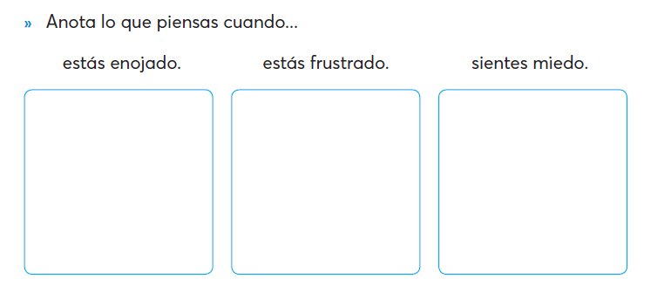
 | Ciencias Naturales | Explica las características equilibrada e inocua de la dieta, así como las del agua simple potable. | Explicar a los alumnos la importancia del consumo de agua potable para nuestro cuerpo.  Hacer el registro de los alimentos que consumes en el día.  Ejemplo:  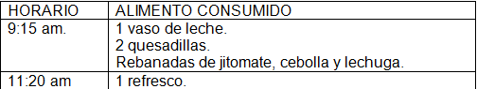  Reflexionar sobre la calidad de los alimentos que consumen y escribe una conclusión al final del día si crees que tu alimentación es saludable o no.
 | Vida saludable | Consciencia de sí para la adquisición de estilos de vida saludable | Comentar a manera de dialogo los alimentos saludables que son favoritos de los alumnos  Observar el plato del buen comer y de cada sección escribe el nombre de tres alimentos que sean tus favoritos.  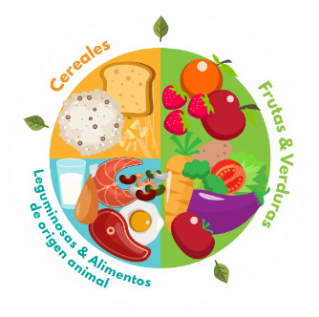

 | ASIGNATURA | APRENDIZAJE ESPERADO | ACTIVIDADES | Indicaciones del maestro según la nueva modalidad
MARTES | Historia | Identifica  geográficamente  Aridoamérica,  Mesoamérica y  Oasisamérica. | Leer en voz alta la lectura de la pagina 14 y 15 del libro de historia para después responder en la libreta el siguiente cuadro.  Si no se cuenta con el libro investigar en otra fuente.  AREA CULTURAL DEL MEXICO ANTIGUO SE UBICO EN CARACTERISTICAS DE LA REGION  ARIDOAMERICA  OASISAMERICA  MESOAMERICA  Analizar la página 14 y 15 de tu libro de historia.
 | Matemáticas | Notación  desarrollada de  números naturales  y decimales. Valor  posicional de las  cifras de un  número | Escribir en el cuaderno las siguientes fracciones escritas con letra y represéntalas de las dos maneras con números.  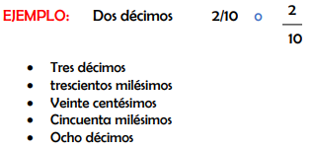  Realizar el desafío 4 de la página 16 y 17 de tu libro de matemáticas.
 | Lengua materna | Resume información para redactar textos de apoyo para una exposición. | Explicar a los alumnos como se hace un buen resumen.  - Leer el texto varias veces.  - Subrayar las ideas principales.  - Redactar de forma clara el resumen.  Elegir un texto de tu interés del libro de lecturas y escribir el resumen bien hecho en la libreta.
 | Geografía | Reconoce en  mapas la  localización, la  extensión y los  límites territoriales  de México. | A manera de dialogo comentar con el alumno sobre la entidad en la que vivimos ¿conocen su nombre? ¿en que parte de Mexico se encuentra? ¿Qué es lo que mas te gusta de vivir aquí?  Dibujar tu entidad en el cuaderno, anota el nombre y escribe cuantos municipios o delegaciones tiene.  Leer la pagina 13 del libro de geografía.
 | ASIGNATURA | APRENDIZAJE ESPERADO | ACTIVIDADES | Indicaciones del maestro según la nueva modalidad
MIÉRCOLES | Matemáticas | Notación  desarrollada de  números naturales y  decimales. Valor  posicional de las  cifras de un número. | Escribir en tu libreta las siguientes cantidades poniendo el nombre correcto a cada una.  - 19.34=  - 20.1250  - 768.136=  - 56.45=  - 12.345=  - 125.67=  - 45.897=
 | Ciencias Naturales | Explica las características equilibrada e inocua de la dieta, así como las del agua simple potable. | Colorear de rojo los recuadros que contengan enunciados verdaderos y de azul los que describan situaciones falsas.  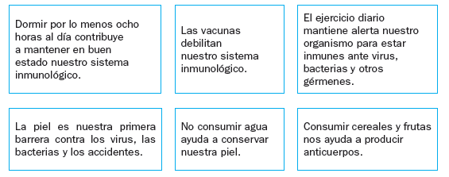
 | Historia | Señala las características de los primeros grupos nómadas para explicar los cambios en la forma de vida a partir de la agricultura en el actual territorio mexicano. | Responder en el cuaderno las siguientes preguntas:  ¿Quiénes son los nómadas?  ¿A qué se dedicaban los primeros pobladores?  ¿De qué se alimentaban?  ¿En que vivían?  Realizar un dibujo de cómo te imaginas a los primeros pobladores del continente.  Leer la página 20 de tu libro de historia.
 | ASIGNATURA | APRENDIZAJE ESPERADO | ACTIVIDADES | Indicaciones del maestro según la nueva modalidad
JUEVES | Geografía | Reconoce la  organización  política y las  entidades  federativas de  México. | Responder las siguientes preguntas en tu libreta:  ¿Cuál es el nombre oficial de Mexico?  ¿Qué estados del país has visitado?  Colorea en el mapa de Mexico las entidades que conoces.  Analizar la pagina 16 y realizar la pagina 17 de tu libro de geografía.
 | Matemáticas | Notación  desarrollada de  números naturales  y decimales. Valor  posicional de las  cifras de un  número. | Realizar el siguiente ejercicio en tu libreta:  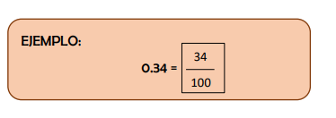  - 0.125=  - 0.55=  - 0.234=  - 0.7=  - 0.37=  - 0.9=  - 0.967=  - 0.47=  - 0.05=  Realizar la página 18 del libro de matemáticas.
 | Lengua materna | Formula preguntas para guiar la búsqueda de información e identifica aquella que es repetida, complementaria o irrelevante sobre un tema. | Escoger un tema que te gustaría exponer y prepara un guion de preguntas (listado) que te van a ayudar a buscar información sobre tu tema. No olvides como se elaboran las preguntas; realiza como mínimo 4 preguntas y máximo 6.  Leer y realizar las paginas 16 y 17 de tu libro de español.
 | ASIGNATURA | APRENDIZAJE ESPERADO | ACTIVIDADES | Indicaciones del maestro según la nueva modalidad
VIERNES | Matemáticas | Notación desarrollada de números naturales y decimales. Valor posicional de las cifras de un número. | Para concluir el tema investigar y escribir en el cuaderno :  ¿Qué es un décimo?  ¿Qué es un centésimo?  ¿Qué es un milésimo?
 | Lengua Materna | Emplea la paráfrasis  al exponer un tema. | Escribir una oración parafraseada para las siguientes enunciados:  Mi mamá es hermosa.  El perro corre en el pasto.  La mentira tiene patas cortas  El horno no está para bollos  A caballo regalado no se le miran los dientes  Dime de qué alardeas y te diré de qué careces.
 | Educación socioemocional | Reconoce y aprecia  sus fortalezas, su  capacidad de  aprender y superar  retos. | Todos los seres humanos tenemos fortalezas, identifica cuales son las tuyas.  En el cuaderno realizar la siguiente actividad:  - Trazar el contorno de tu mano.  - Escribe tu nombre en el centro.  - Piensa en actividades que sabes hacer muy bien, escríbelas en cada dedo de tu mano. Es lo que te hace diferente a los demás.
 | Vida Saludable | Consciencia de sí para  la adquisición de  estilos de vida  saludable. | Escribir un pequeño cartel en el cuaderno invitando a la gente a llevar un estilo de vida saludable.

MISS PLANEACIONES
Si te gustan nuestras planeaciones regálanos un like en nuestra página de Facebook.
https://www.facebook.com/Miss-Planeaciones-100780128994508/

